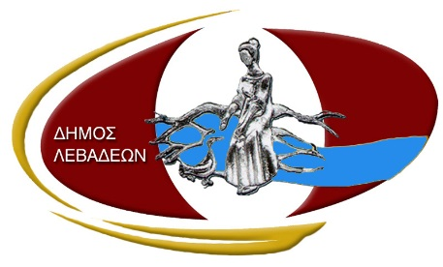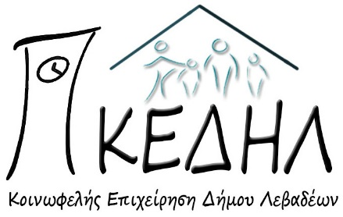

Λιβαδειά, 23/11/2017
ΑΝΑΚΟΙΝΩΣΗ
Ο Δήμος Λεβαδέων και η Κοινωφελής του Επιχείρηση (ΚΕΔΗΛ) τη Δευτέρα 27 Νοεμβρίου 2017 στις 11:00 π.μ. θα υποδεχθούν στην αίθουσα του Παλιού Δημαρχείου, το Ινστιτούτο Έρευνας & Κατάρτισης Ευρωπαϊκών Θεμάτων – I.R.T.E.A. και 28 εθελοντές από Κύπρο, Αλβανία και Βέλγιο, που συμμετέχουν στο έργο «Reinventing European Solidarity and Raising Tolerance – RESTART” στο πλαίσιο του Ευρωπαϊκού Προγράμματος «Ευρώπη για τους Πολίτες 2014 – 2020».
Σκοπός της επίσκεψης είναι η ενημέρωση για την υλοποίηση του προγράμματος «ESTIA – Στήριξη έκτακτης ανάγκης για την ένταξη και τη στέγαση» από την ΚΕΔΗΛ με την υποστήριξη της Ύπατης Αρμοστείας του ΟΗΕ για του Πρόσφυγες (UNHCR) και τη χρηματοδότηση της Πολιτικής Προστασίας και Ανθρωπιστικής Βοήθειας της Ευρωπαϊκής Ένωσης (ECHO).

